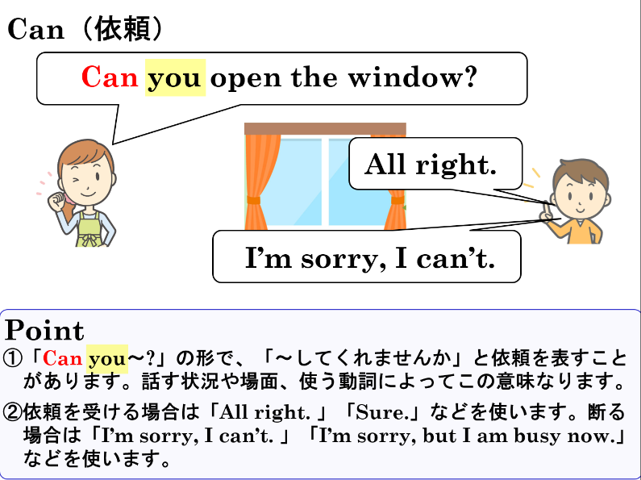
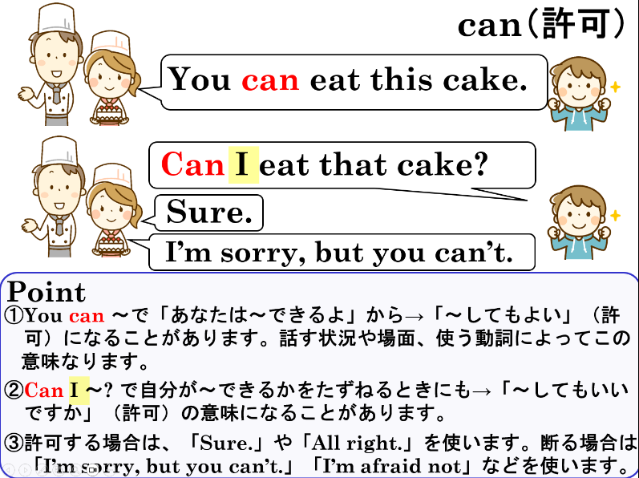

1.次の状況を読んで、会話が成り立つように、 I または you のどちらが適する英語を選びましょう。
(1)【掃除の時間】重いゴミ箱を一人で運んでいます。「手伝ってくれませんか？」と友達にお願いするとき。
Can ( I / you ) help me?
(2)【クラブ編】サッカーの練習中。のどが渇いたので「お水を飲んでもいいですか？」と先輩や先生に許可をもらうとき。
Can ( I / you ) drink some water?
(3)【教室】前の席の友達の消しゴムが落ちました。「取ってくれませんか？」とお願いするとき。
Can ( I / you ) pass me the eraser?
(4)【友達の家】友達の家で新しいゲームを見つけました。「このゲーム、やってもいい？」と聞くとき。
Can ( I / you ) play this game?

2.それぞれの場面で何というか（ ）内に適切な英語を書き入れましょう。
(1)【雨の日】友達が傘を持っていなくて困っています。「この傘を使ってもいいよ」と許可を与えるとき。
You ( can ) use this umbrella.
(2)【暑い教室】教室が蒸し暑くなってきました。近くにいる巧くんに「窓を開けてくれませんか？」と頼むとき。
Takumi, ( can ) you ( open ) the window?
(3)【授業中】友達の消しゴムを借りたいです。「消しゴムをかりてもいいですか？」とたずねるとき。
( Can ) ( I ) borrow your eraser?
(4) 【家での会話】テレビを見たいです。お母さんに「テレビを見てもいい？」と聞くとき。
( Can ) ( I ) watch TV?

3. 次の会話の（ ）に入る言葉を、下の①～③から選んで書き入れましょう。
【選択肢：① Sure. ② I'm sorry, I can’t. ③ I'm sorry, you can’t.】
(1) A: Can you help me with this box?（この箱を運ぶの、手伝ってくれる？）
B: ( ). I’m busy now.（ごめん、できないんだ。今忙しくて。）
(2) A: Can I use your ruler?（定規を借りてもいい？）
B: ( ). I using it.（ごめん、できないんだ。使ってるんだよ。）
(3) A: Can I open the window?（窓を開けてもいいですか？）
B: ( ). It’s very hot today.（いいですよ。今日はとても暑いですね。）

1.次の状況を読んで、会話が成り立つように、 I または you のどちらが適する英語を選びましょう。
(1)【掃除の時間】重いゴミ箱を一人で運んでいます。「手伝ってくれませんか？」と友達にお願いするとき。
Can ( I / you ) help me?
(2)【クラブ編】サッカーの練習中。のどが渇いたので「お水を飲んでもいいですか？」と先輩や先生に許可をもらうとき。
Can ( I / you ) drink some water?
(3)【教室】前の席の友達の消しゴムが落ちました。「取ってくれませんか？」とお願いするとき。
Can ( I / you ) pass me the eraser?
(4)【友達の家】友達の家で新しいゲームを見つけました。「このゲーム、やってもいい？」と聞くとき。
Can ( I / you ) play this game?

2.それぞれの場面で何というか（ ）内に適切な英語を書き入れましょう。
(1)【雨の日】友達が傘を持っていなくて困っています。「この傘を使ってもいいよ」と許可を与えるとき。
You ( can ) use this umbrella.
(2)【暑い教室】教室が蒸し暑くなってきました。近くにいる巧くんに「窓を開けてくれませんか？」と頼むとき。
Takumi, ( can ) you ( open ) the window?
(3)【授業中】友達の消しゴムを借りたいです。「消しゴムをかりてもいいですか？」とたずねるとき。
( Can ) ( I ) borrow your eraser?
(4) 【家での会話】テレビを見たいです。お母さんに「テレビを見てもいい？」と聞くとき。
( Can ) ( I ) watch TV?

3. 次の会話の（ ）に入る言葉を、下の①～③から選んで書き入れましょう。
【選択肢：① Sure. ② I'm sorry, I can’t. ③ I'm sorry, you can’t.】
(1) A: Can you help me with this box?（この箱を運ぶの、手伝ってくれる？）
B: ( ② ). I’m busy now.（ごめん、できないんだ。今忙しくて。）
(2) A: Can I use your ruler?（定規を借りてもいい？）
B: ( ③ ). I using it.（ごめん、できないんだ。使ってるんだよ。）
(3) A: Can I open the window?（窓を開けてもいいですか？）
B: ( ① ). It’s very hot today.（いいですよ。今日はとても暑いですね。）

